## 践行科技助学，途虎养车携手品牌伙伴发起公益行！

7月16日，胜利车膜、中国航天旗下航天山由与途虎养车联合发起的“启航未来 膜暖雪域”捐赠仪式在西藏阿里地区举办，该公益助学活动面向西藏阿里地区改则县察布乡小学，项目包括了捐赠教学和生活物资，捐建校园科学角以及加装隔热窗膜等防暑设备。

西藏阿里地区海拔高、昼夜温差大，胜利车膜携手航天山由和途虎养车采购了一批羽绒服、厚棉被和童鞋等作为爱心物资，向察布乡小学学生送去温暖。同时，为表达对援藏支教老师的关爱和敬意，一件件加绒冲锋衣也送到老师们的手中，帮助他们在低温环境下得到保暖。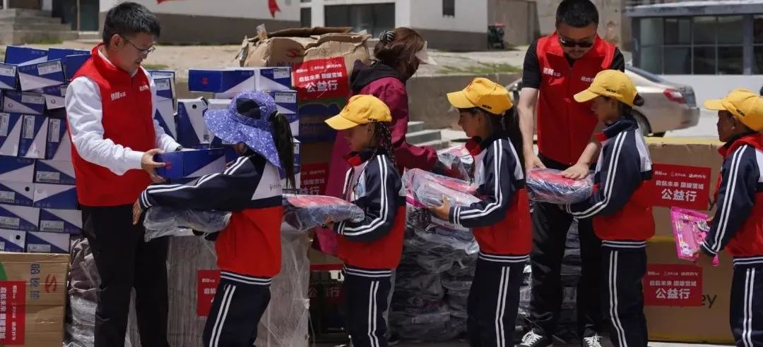值得一提的是，考虑到当地的气候条件，途虎养车技师还为学校教室的玻璃都贴上了能够100%全波段抵御紫外线的汽车隔热窗膜，以应对高原地区夏季室内紫外线强烈、闷热等问题。由建筑隔热膜演变而来的汽车隔热窗膜，可以有效阻隔太阳光中的红外线、紫外线等，能够为汽车和建筑提供优异的隔热防晒、防止眩光性能。

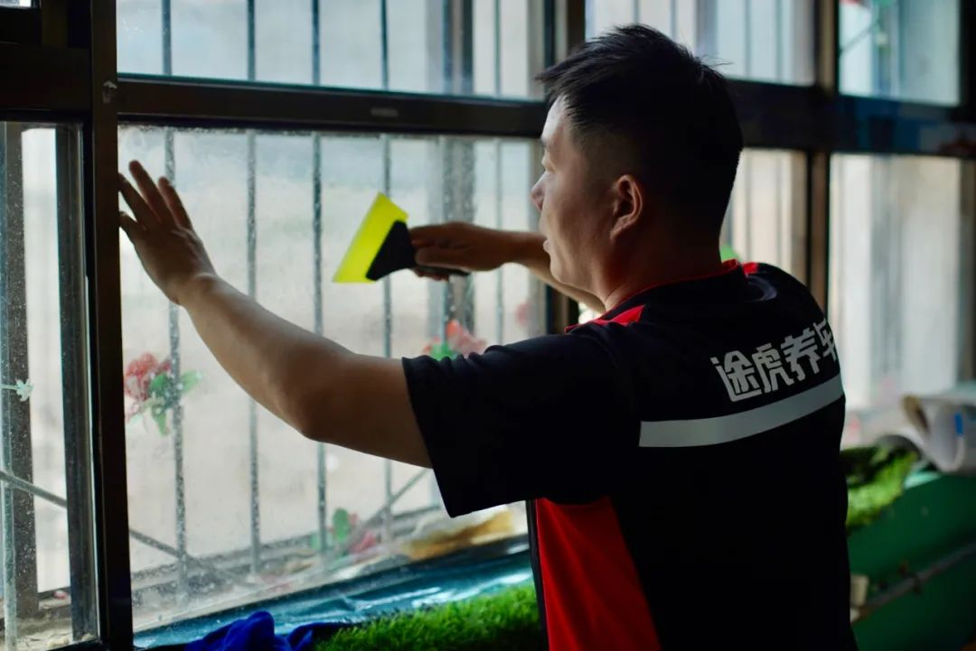

另外，为改善西藏阿里地区科普教育的硬性条件，“校园科学角”顺利落成，这里将陈列汽车模型、航空模型和科普书籍，成为同学们日后探索科学奥秘的窗口。现代化的电子黑板也安装在教室中，将成为老师们的得力帮手，助力教学效果提升。当天下午，航天山由的讲师还带来了一堂别开生面的航天科普公开课，通过他生动有趣的讲解，同学们宛如身临其境般感知到了宇宙的奥秘，体验到了科学的乐趣。同学们不仅积极动手参与组装小火箭模型，还在操场上“发射”亲自拼装的小火箭，展现出对于未知世界的强烈好奇心和求知欲。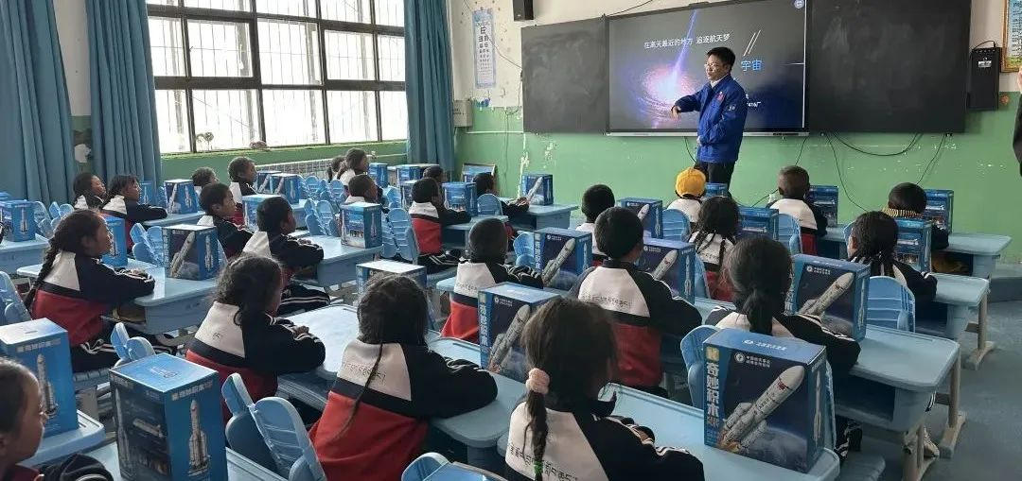公益活动发起方代表、胜利车膜的品牌负责人刘伟表达了企业在当地开展公益活动的初心，他表示：“教育是民族振兴、社会进步的基石，而孩子们是祖国的未来、是民族的希望。很荣幸胜利膜类产品能够帮助学校师生抵御紫外线照射，希望通过这次助学活动传递出我们对教育的支持和对孩子们的关爱。胜利车膜将在优质产品研发和承担品牌社会责任上持续投入。”航天山由相关负责人表示将继续践行初心使命，用航天科技创造美好生活，为公益事业发展贡献力量。途虎养车相关负责人也表示，途虎养车将与行业伙伴一道，以实际行动履行社会责任，为行业和社会做出积极贡献。捐赠仪式上，改则县察布乡副乡长向鹏向支持当地发展的社会力量表达了感谢，强调企业的善举在改善学习环境的同时，还能激发同学们的科学梦想和科学志向，给予了教育事业极大的支持。察布乡小学校长其美四朗称，学校作为接收单位将充分利用好这份捐赠物资，不断提高教学能力，让“祖国的花朵”茁壮成长。  
据悉，胜利是新兴的高端车膜品牌，产品包括嫦娥系列汽车窗膜、星球系列隐形车衣等，致力于将尖端航天技术应用于汽车膜的研发与生产。未来，胜利车膜也将与航天山由和途虎养车继续并肩同行，在为车主高品质出行保驾护航的同时，秉持公益初心，不断用爱心和温暖回馈社会。